**深圳市前海蛇口自贸区医院**

**物流机器人采购市场调研**

**一、物资配送需求**

物资配送中心配送的物品包括：

标本、药房药品、静配药品、报告、收送仪器、物资运输、调度等类型；

配送时间：药房药品、静配药品全天不间断配送，仪器和其他物资；

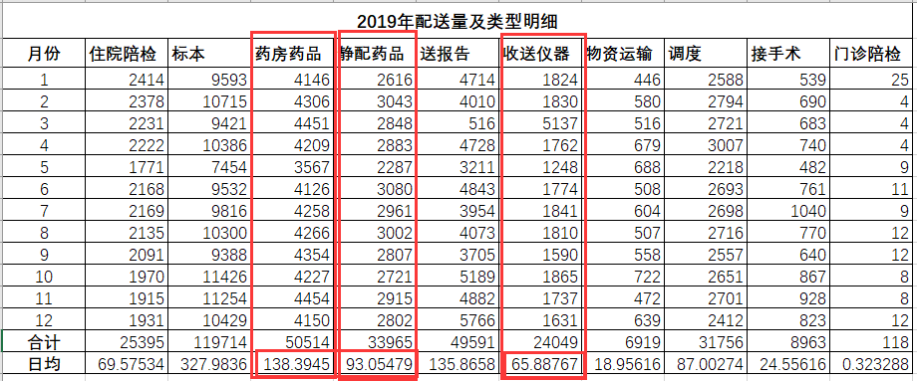

配送路线：包括从“中心药房”到“病区科室”或“静配中心”到“病区科室”共九个科室的配送；

配送数量：只考虑主要配送的药品、静脉注射液，平均每天配送次数达150次之多。

此次征集方案为解决“中心药房”到“病区科室”或“静配中心”到“病区科室”共九个科室的配送。

**二、功能及配置需求**

1.机器人外观及尺寸要求

1.1周身无锐角设计，以提高机器人亲和力。

1.2材质需采用ABS医用洁净材质，提高设备安全性。

2.机器人技术规格及功能要求

2.1机器人载重≥120kg。

2.2机器人最窄通过宽度≤800mm。

2.3机器人使用2个进口激光传感器进行导航定位，前后对称布置，360°全方位探测，有效探测距离≥10m。

2.4通讯方式：支持wifi，5G及lora。

2.5使用进口品牌电子门锁，具有开关门信号反馈功能。

2.6箱门开锁安全认证：支持RFID刷卡、指纹识别、密码及手动钥匙开锁。

2.7导航方式：同时支持激光导航+惯性导航+视觉导航。

3.物流机器人配套外设要求

3.1机器人电梯物联模块：机器人可通过物联模块向电梯发送指令，可实现机器人自主乘梯的功能，同时可实时获取电梯所在楼层的信息。

3.2电梯控制模块具有判断电梯繁忙、闲时的功能。

3.3电动门控模块，机器人可与门控模块通讯。

3.4远程PAD终端，机器人通过5G或wifi的方式与PAD终端通讯。

3.5 PAD终端具有远程呼叫机器人、远程监控机器人状态功能。

4、采购数量：1台

**三、产品调研参数表**

**产品调研参数表**

|  |  |
| --- | --- |
| 产品名称、品牌型号 |  |
| 厂家/代理商  联系人和联系方式 |  |
| 国内销售案例  （包括单位名称、联系人和联系电话。） |  |
| 主要技术指标 |  |
| 报价  （全包价） |  |
| 后续运行维护及费用情况 |  |
| 售后服务及支持方 |  |
| 驻场要求 |  |

另,需提供公司营业执照复印件、调研材料盖公司章，代理的需提供相关证明。

**四、资料递交**

本着“公平、公开、公正”的原则，欢迎国内厂商带齐上述第三点要求的资料及产品解决方案、相关介绍材料到深圳市南山区蛇口科技大厦3楼南座372室信息科现场报名，或将相关电子材料发送至21545995@qq.com。

报名截止时间：2021年12月10日下午17点前。

联系人：高文浩  电话：15986644935